Projekat unapre|ewa sistema kvaliteta finansiran od strane Ministarstva za nauku i tehnologiju Republike Srbije
(Znak  Instituta) | (Naziv Instituta i adresa)

SISTEM  UPRAVQAWA KVALITETOM  1/8 |  |  | Oznaka: |  | Q2.09.16
Strana/
ukupno strana:
Naziv dokumenta: |  |  | Izdawe broj:  Nacrt |  | Datum usvajawa:
POSTUPAK ODR@AVAWA  I SERVISIRAWA OPREME |  |  | Oznaka kopije:
Sadr`aj:
- SVRHA
- PODRU^JE PRIMENE
- OZNAKE, SKRA]ENICE I DEFINICIJE
- VEZE SA DRUGIM DOKUMENTIMA
- OPIS RADA
- ODGOVORNOST I OVLA[]EWA
- PREGLED ZAPISA
- PRILOZI

 | IZRADIO | PREGLEDAO |  | ODOBRIO
Funkcija
Ime i prezime
Potpis
Obrazac Q4.05.03 - Izdawe 1

SVRHA
Postupkom se defini{u: redosled i na~in izvo|ewa, prate}a dokumentacija i odgovornost u~esnika u procesu odr`avawa i servisirawa opreme organizacionih jedinica Instituta.

PODRU^JE PRIMENE
Postupak se primewuje u procesu rada organizacionih jedinica Instituta - Odeqewa za odr`avawe i odnosi se na slede}a sredstava rada:
- Laboratorijska oprema,
- Proizvodna, kancelarijska i kabinetska oprema i
- Transportna oprema.
Postupak se iskqu~ivo odnosi na proces odr`avawa opreme koja se koristi za izvo|ewe procesa rada u organizacionim jedinicama Instituta, odnosno ne odnosi se na zajedni~ku opremu, objekte i instalacije Instituta.

OZNAKE, SKRA]ENICE I DEFINICIJE
OJ - Organizaciona jedinica.
Odr`avawe: Skup aktivnosti usmerenih na spre~avawe pojava stawa U OTKAZU i vra}awe sistema iz stawa U OTKAZU u stawe U RADU u realnom vremenu i uz tro{kove na nivou neophodnog minimuma.

VEZE SA DRUGIM DOKUMENTIMA
- JUS ISO 9001:1996 (S); Zahtev 4.9,
- Q2.06.02 - Postupak za ugovarawe sa dobavqa~ima i podugovara~ima,
- Q2.09.15 - Postupak odr`avawa zajedni~kih sredstava za rad,
- Q2.15.01 - Postupak skladi{tewa i ~uvawa.

OPIS RADA
Postupak odr`avawa i servisirawa opreme prikazan je dijagramom toka na slici 1.

Vo|ewe evidencije o opremi
Evidencija o opremi vodi se putem dokumenata:
- PREGLED OPREME (Obrazac Q4.09.76), koji sadr`i a`uran spisak svih jedinica opreme u OJ Instituta i osnovne podatke o opremi.
Pregled opreme je uspostavqen jedinstveno za svu opremu i a`urira se u vidu ra~unarske datoteke u informacionom sistemu OJ Instituta. Ima izgled i sadr`aj dat u Prilogu 1 ovog postupka.
- KARTON OPREME (Obrazac Q4.09.77), koji je otvoren za sve pojedina~ne jedinice opreme OJ Instituta, a sadr`i osnovne podatke o opremi i a`urne podatke o redovnim i vanrednim intervencijama odr`avawa na opremi. Karton opreme ima izgled i sadr`aj dat u Prilogu 2 ovog postupka.
Evidencija putem kartona opreme je organizovana u vidu ru~no vo|ene kartoteke locirane na radnom mestu rukovodioca Tehni~ke slu`be OJ. Kartoteka, pored kartona, sadr`i i sve druge zapise koji se jave kao rezultat aktivnosti prijema, rukovawa i servisirawa. Uputstva za rukovawe i odr`avawe se nalaze uz opremu.
Oprema je ozna~ena u skladu sa va`e}im sistemom ozna~avawa na Institutu.
Za vo|ewe evidencije o opremi, {to podrazumeva unos u pregled opreme i otvarawe kartona opreme za svaku jedinicu opreme koja se nabavi za potrebe organizacione jedinice Instituta kao i odr`avawe a`urnosti podataka u pregledu i kartonima, zadu`en je rukovodilac Tehni~ke slu`be organizacione jedinice.

Planirawe i priprema aktivnosti odr`avawa
Planirawe aktivnosti odr`avawa sastoji se u uno{ewu podataka u karton opreme (Prilog 2) o planiranim terminima redovnih intervencija servisirawa.
Planirawe vr{i rukovodilac Tehni~ke slu`be organizacione jedinice na osnovu preporuka proizvo|a~a opreme sadr`anih u uputstvima za odr`avawe, stawa opreme i iskustva u eksploataciji opreme u organizacionoj jedinici Instituta.
U slu~aju kada se za odr`avawe koriste kapaciteti i resursi Instituta, priprema se vr{i u skladu sa odredbama Postupka odr`avawa zajedni~kih sredstava za rad (Q2.09.15). Pripremu vr{i rukovodilac Tehni~ke slu`be organizacione jedinice u saradwi sa rukovodiocem Tehni~ke slu`be Instituta.
Ako se intervencije odr`avawa i servisirawa ne mogu izvesti sopstvenim kapacitetima i resursima, priprema se sastoji u izboru i anga`ovawu specijalizovane organizacije. Tada se priprema sastoji u komunicirawu sa ovla{}enim serviserima - pozivawe, prikupqawe ponuda, utvr|ivawe termina i rokova i prijem servisnih slu`bi. Za pripremu je zadu`en rukovodilac Tehni~ke slu`be organizacione jedinice.
Rukovodilac Tehni~ke slu`be organizacione jedinice planira i, u saradwi sa rukovodiocem organizacione jedinice i u skladu sa Postupkom za ugovarawe sa dobavqa~ima i podugovara~ima (Q2.06.02), organizuje nabavku potro{nog materijala, rezervnih delova i prate}e opreme i wihovo izuzimawe u skladu sa Postupkom skladi{tewa i ~uvawa (Q2.15.01).

Preventivni pregledi i prijavqivawe otkaza
Redovne, preventivne preglede opreme vr{e:
- Korisnici opreme:
Pregledi se sastoje u svakodnevnoj proveri stawa opreme u pogledu ispravnosti i neophodnih koli~ina prate}e opreme i potro{nog materijala. Pregledi se vr{e pre po~etka rada.
Otkaze opreme uo~ene u toku redovnog dnevnog pregleda pre po~etka rada ili nastale u toku rada, korisnk opreme prijavquje rukovodiocu Tehni~ke slu`be organizacione jedinice neposrednim li~nim kontaktom ili telefonom. Prilikom prijavqivawa korisnik opreme saop{tava: oznaku i naziv opreme na kojoj je otkaz nastao, vreme nastanka otkaza i opis otkaza (na~in manifestacije otkaza, mi{qewe o uzroku otkaza). U slu~aju da informacije dobijene od korisnika opreme nisu dovoqne Rukovodilac Tehni~ke slu`be organizacione jedinice je du`an da sam izvr{i uvid u stawe opreme koja je predmet prijave.
- Rukovodilac Tehni~ke slu`be organizacione jedinice:
Pregledi se sastoje u proveri stawa opreme u pogledu ispravnosti opreme. Pregledi se vr{e u skladu sa preporukama proizvo|a~a sadr`anim u uputstvima za rukovawe i odr`avawe i unetim u karton opreme.
U slu~aju da dobije obave{tewe od korisnika opreme ili sam, u toku redovnog pregleda, uo~i pojavu neispravnosti, rukovodilac Tehni~ke slu`be organizacione jedinice unosi o tome podatke u Kwigu otkaza opreme (Obrazac Q4.09.78). Kwiga otkaza opreme se vodi u vidu ra~unarske datoteke u informacionom sistemu organizacione jedinice Instituta - izgled i sadr`aj dat u Prilogu 3 ovog postupka.

Izvo|ewe intervencija odr`avawa

Redovne intervencije servisirawa opreme
Redovno servisirawe opreme se izvodi u skladu sa planiranim aktivnostima i preporukama proizvo|a~a. Redovno servisirawe se izvodi kori{}ewem kapaciteta i resursa Instituta ili anga`ovawem ovla{}enih servisnih organizacija, ~iji su podaci nazna~eni u kartonima opreme.
U organizovawu servisne intervencije, u ciqu wenog efikasnog izvo|ewa, minimizirawa vremena zastoja i izvr{avawa obaveza prema serviseru, rukovodilac Tehni~ke slu`be organizacione jedinice je du`an da ostvari neposrednu saradwu sa korisnikom opreme i rukovodiocem organizacione jedinice Instituta.

Naknadno odr`avawe opreme
Na osnovu podataka o otkazima opreme, sadr`anih u kwizi otkaza opreme, rukovodilac Tehni~ke slu`be organizacione jedinice organizuje wihovo otklawawe. Naknadne intervencije odr`avawa se izvode kori{}ewem kapaciteta i resursa Instituta ili anga`ovawem ovla{}enih servisera, na isti na~in kao pri redovnom servisirawu.
Kada se za odr`avawe koriste kapaciteti i resursi Instituta, izvo|ewe intervencije se vr{i u skladu sa odredbama Postupka odr`avawa zajedni~kih sredstava za rad (Q2.09.15).
U slu~aju da karakter otkaza uslovqava potrebu zabrane wenog kori{}ewa do otklawawa otkaza, rukovodilac Tehni~ke slu`be organizacione jedinice je du`an da na opremu, na vidnom mestu, postavi Karton upozorewa crvene boje sa ispisanim tekstom: »OPREMA U OTKAZU - NE UKQU^UJ!« (Obrazac Q4.09.81 - Prilog 4) koji skida nakon otklawawa otkaza.

Kontrola intervencija odr`avawa
Kontrolu intervencija odr`avawa izvodi rukovodilac Tehni~ke slu`be organizacione jedinice neposrednim li~nim uvidom u stawe opreme nakon intervencije u prisustvu izvr{ioca intervencuje ili predstavnika servisne organizacije. Kada to karakter opreme ili intervencije zahteva kontrola mo`e da obuhvati i probni rad uz u~e{}e korisnika opreme. U slu~aju da se kontrolom ustanovi:
- Da je ahtevani kvalitet intervencije ostvaren - rukovodilac Tehni~ke slu`be organizacione jedinice vr{i overu dokumentacije servisera, a postupak se nastavqa aktivno{}u evidentirawa, odnosno
- Da zahtevani kvalitet intervencije nije ostvaren - postupak se nastavqa organizovawem dodatne pripreme i izvo|ewa intervencije.

Izve{tavawe, evidentirawe i analiza
Nakon obavqenog servisa rukovodilac Tehni~ke slu`be organizacione jedinice je du`an da sa serviserom o tome sa~ini Zapisnik (u slobodnoj formi), izvr{i evidentirawe u kartonu opreme, arhivira zapise o izvedenoj intervenciji, a dokumentaciju neophodnu za izvr{avawe obaveza prema serviseru prosledi rukovodiocu organizacione jedinice .
Na osnovu vo|ene evidencije rukovodilac Tehni~ke slu`be organizacione jedinice sa~iwava, u slobodnoj formi, godi{wi Izve{taj o stawu opreme kao podlogu za planirawe aktivnosti odr`avawa u narednom periodu. Godi{wi izve{taj se dostavqa rukovodiocu organizacione jedinice, a sadr`i analizu:
- Ostvarewa plana odr`avawa u prethodnom godi{wem periodu,
- Utro{enih sredstava za odr`avawe i
- Stawa (sposobnosti) opreme.

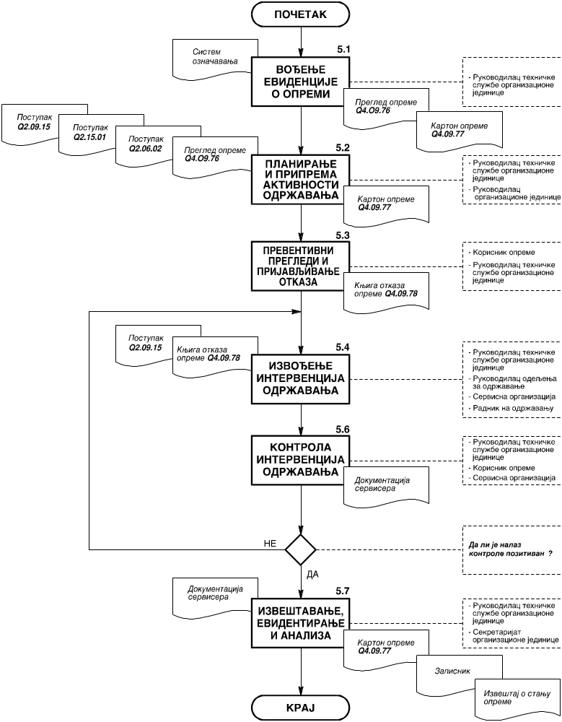
Slika 1: Dijagram toka postupka odr`avawa i servisirawa opreme

ODGOVORNOST I OVLA[]EWA
Za primenu ovog postupka ovla{}en je rukovodilac tehni~ke slu`be OJ Instituta. Pojedina~na odgovornost u~esnika je prikazana matricom odgovornosti u Tabeli 1.
Tabela 1
Radno mesto  Aktivnost |  | Rukovodilac organizacione jedinice | Rukovodilac Tehni~ke slu`be OJ | Korisnik opreme | Rukovodilac Odeqewa za odr`avawe | Radnik na odr`avawu | Servisna organizacija
5.1 | Vo|ewe evidencije  o opremi | - | O | - | - | - | -
5.2 | Planirawe i priprema aktivnosti odr`avawa | U | O | - | U | - | -
5.3 | Preventivni pregledi  i prijavqivawe otkaza | - | O | U | - | - | -
5.4 | Izvo|ewe intervencija odr`avawa | I | O | U | U | U | U
5.5 | Kontrola intervencija odr`avawa | - | O | U | U | U | U
5.6 | Izve{tavawe, evidentirawe i analiza | U | O | U | - | - | U
Oznake: O - Odgovoran; U - U~estvuje; I - Informisan

PREGLED ZAPISA
U primeni ovog postupka vode se slede}i zapisi:
- "Pregled opreme" - prema obrascu Q4.09.76,
- "Karton opreme" - prema obrascu Q4.09.77,
- "Kwiga otkaza opreme" - prema obrascu Q4.09.78,
- "Zapisnik" - u slobodnoj formi.
- "Godi{wi izve{taj o stawu opreme " - u slobodnoj formi.
Zapisi se ~uvaju prema slede}em:
- zapis pod rednim brojem 1 - stalan dokument koji se a`urira pri svakoj promeni;
- zapis pod rednim brojem 2 - do otu|ewa sredstva rada;
- zapisi pod rednim brojevima 3, 4 i 5 - 3 godine u arhivi OJ,

pRILOZI
Prilog 1: Izgled obrasca Q4.09.76 "Pregled opreme" - ukupno 2 strane,
Prilog 2: Izgled obrasca Q4.09.77 "Karton opreme" - ukupno 2 strane,
Prilog 3: Izgled obrasca Q4.09.78 "Kwiga otkaza opreme" - ukupno 2 strane,
Prilog 4: Izgled obrasca Q4.09.81 "Karton upozorewa" - ukupno 1 strana.

